**18/04 RM 04519**

**Atividade- Página: 8**

Ligue cada periférico ao seu nome:

**Mouse**

**ga**

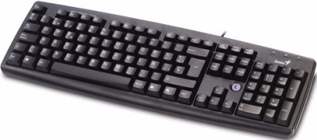

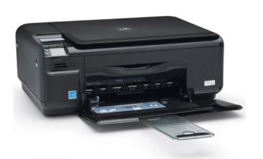

**Monitor**

**ga**

**Gabinete**

**ga**

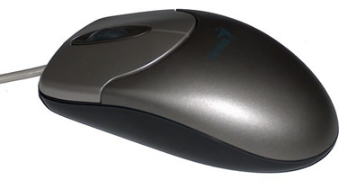

**Impressora**

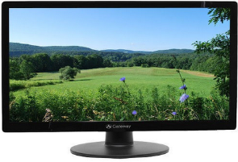

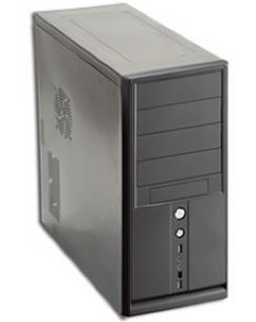

**Teclado**